专注RFID工业标签
OPPD5
水泥电子标签 AtomSeries:JT-K08520

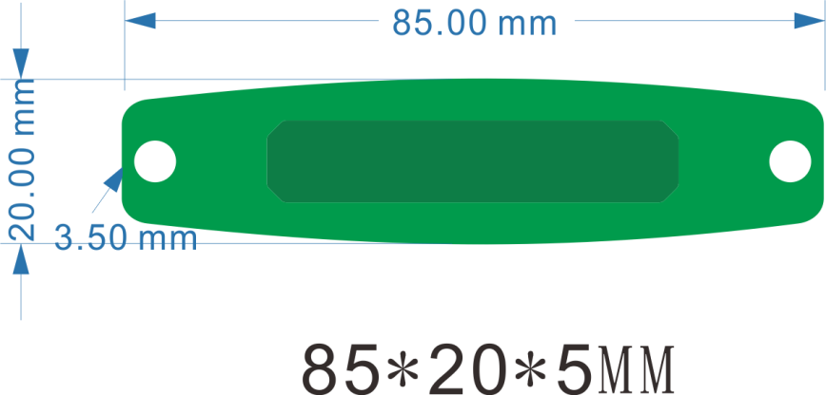

功能参数：

尺寸: | L:85mm*W:20*T:5mm
材料: | 改性聚氨酯树脂
颜色: | 绿色/黄色
安装方式: | 成型工艺
重量: | 6g

物理参数：

RFID协议: | EPC Class1 Gen2, ISO18000-6C
频率: | (美标) 902-928MHz, (欧标) 865-868MHz
芯片: | IMPINJ R6-P 可以定制芯片
存储: | EPC 128bits , 用户区 32bits, TID48bits
写入次数: | 100,000次
功能: | 读/写
数据保存: | 50年
读距（手持机） | 0.6-1.5M（预埋8-10CM）1.5-2.5M（预埋1-2CM）（根据不同设备读距有差异）
应用 | 各种水泥构件、桥梁、桥墩等建筑领域

环境参数：
防水等级: | IP68
储存温度: | -20℃ - +80℃
工作温度: | -40℃-+100℃
材料特性 | 具有良好的抗酸碱腐蚀性、耐高低温变化、抗老化

性能曲线测试图：
